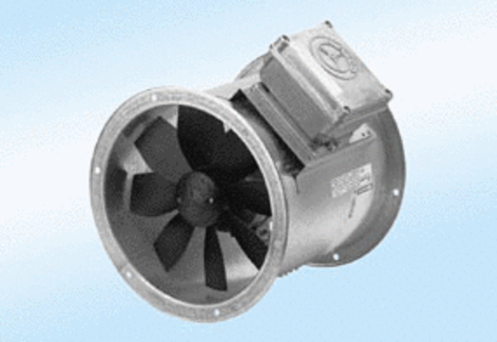Aksijalni cijevni ventilator DZR 20/2 A-ExJedinica za pakiranje: 1 komAsortiman: C
Broj artikla: 0086.0756Proizvođač: MAICO

